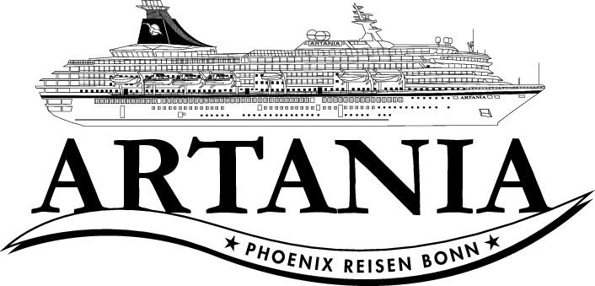

**Ausflugsbericht**

ART 285 A: 08.10.21 – 13.10.2021

Kurzurlaub und Schnuppertörn mit MS Artania

**Begleitung außer Phoenix**

**Born, Gisela Shop**

**Kindl, Nikola Shop**

**Graf, Matthias Showensemble**

**Joos, Catherin Showensemble**

**Kindl, Nicola Shop**

**Stählin, Martin Pfarrer**

**Clamer, Petra Lektorin**

**Speder, Claus Sänger**

**Stählin, Christoph Standby Pfarrer**

**Hack, Barbara Standby**

#### **So    10.10. [Honfleur](https://www.phoenixreisen.com/stockholm-in-schweden-auf-einer-kreuzfahrt-entdecken.html" \t "_blank) / Le Havre / Frankreich 04:00 - 22:00 Uhr**

**Panoramafahrt Côte Fleurie | ca. 3 Std. | Preis 39 €**

Sie genießen eine landschaftlich reizvolle Fahrt entlang der Côte Fleurie ("Blumenküste") und zu einigen exklusiven Badeorten der Normandie. Dieser kleine Küstenabschnitt verdankt seinen Namen der blühenden Landschaft und den schönen Villengärten am Meer. Erster Halt erfolgt am Aussichtspunkt Côte de Grâce, mit herrlichem Panoramablick auf die Stadt Honfleur und die Pont de Normandie (Schrägseilbrücke mit 856 m Spannweite). Honfleur war zunächst ein unbedeutender Fischerort und entwickelte sich im 19.Jh. zu einem bedeutenden Treffpunkt für Künstler wie Boudin, Courbet, Monet, Renoir oder Cézanne. Weiterfahrt entlang der Côte Fleurie nach Trouville, einem lebhaften Fischerhafen und stilvollen Badeort mit Charme und Tradition, und nach Deauville, wo zweifellos der prestigeträchtigste Strand im Département Calvados oder sogar der Normandie zu finden ist. Genießen Sie ein wenig Zeit zur freien Verfügung, die Sie z.B. für einen kurzen Spaziergang entlang der berühmten hölzernen Promenade "Les Planches" nutzen können, die 1923 auf einer Länge von knapp 650 m direkt am Meer angelegt worden ist. Nach diesen schönen Eindrücken erfolgt wieder die Rückfahrt zum Schiff.

Bitte beachten: Begrenzte Teilnehmerzahl.

Vorbehaltlich Änderungen Programm/Preis. (Stand: August 2021)

* Busse dürfen in Deauville nicht mehr am Kasino halten, man muss ca. 10 – 15 min. auf einem teilweise sehr schmalen Gehweg bis zum Strand laufen. Für Gäste mit eingeschränkter Beweglichkeit nicht möglich.
* Einige Beschwerden über schlechte Nutzbarkeit der Audioguides, Guide ist ab ca. 25 m Entfernung zum Gast nur noch schlecht zu verstehen.
* #8331 und #8333 Reklamation bzgl. oben genannter Problematik (Bus 10)

**Deauville und Honfleur | ca. 4 Std. | Preis 39 €**

Von Honfleur fahren Sie mit dem Bus zum mondänen Badeort Deauville, welcher sich am südlichen Küstenabschnitt der Côte Fleurie befindet. Deauville wurde in der zweiten Hälfte des 19. Jh. zur ersten Adresse des Pariser Geldadels und des europäischen Adels. Ihr Fremdenführer führt Sie vom Busparkplatz zu "Les Planches", der hölzernen Strandpromenade mit nostalgischen Umkleidekabinen. Kurze Freizeit für eigene Erkundungen. Sehenswerte Attraktionen sind die Hotels am Strand, das Spielkasino, der Yachthafen und die Pferderennbahn. Rückfahrt nach Honfleur. Dieses idyllische Hafenstädtchen begeistert durch kleine Gassen und unverwechselbaren Charme. Auf einem kleinen Stadtrundgang erfahren Sie viel über Geschichte und Leben der Fischerfamilien. Sie sehen die Kirche St. Catherine aus dem 15. Jh. und genießen etwas Freizeit für eigene Erkundungen. Anschließend Rückkehr zum Schiff.

Bitte beachten: Für Gäste mit eingeschränkter Beweglichkeit nicht geeignet, ca. 1,5 Std. Spaziergang insgesamt.

Vorbehaltlich Änderungen Programm/Preis (Stand: August 2021)

* Busse dürfen in Deauville nicht mehr am Kasino halten, man muss ca. 10 – 15 min. auf einem teilweise sehr schmalen Gehweg bis zum Strand laufen. Für Gäste mit eingeschränkter Beweglichkeit nicht möglich.
* Bus 8, #6111: Gäste waren zu spät am Bus, Bus hat auf Rückweg eingesammelt – Gäste waren verärgert, daher Fl. Sekt + Bier auf Kabine

**Étretat | ca. 4 Std. | Preis 49 €**

Sie fahren etwa eine Stunde zum typisch normannischen Städtchen Étretat. Bekannt ist der Ort für seine steilen Klippen und Felsformationen sowie schönen Fachwerkbauten. Nach einem ausführlichen Rundgang und etwas Freizeit für eigene Erkundungen Rückfahrt nach Honfleur zum Schiff.

Bitte beachten: Begrenzte Teilnehmerzahl. Einige Stufen in Étretat.

Vorbehaltlich Änderungen Programm/Preis (Stand: August 2021)

* Ausflug lief nach Plan.

**Panoramafahrt Paris | ca. 10 Std. mit Lunchbox | Preis 99 €**

Von Honfleur fahren Sie etwa 3 Std. mit dem Bus nach Paris. Während einer Panoramarundfahrt sehen Sie die wichtigsten Baudenkmäler sowie die größten Touristenattraktionen wie z.B. den Place de la Concorde, die Champs-Élysées, den Triumphbogen, die Alte Oper, den Louvre, den Invalidendom sowie den Eiffelturm, Wahrzeichen der Stadt. Zudem sehen Sie einige der berühmten Brücken wie Pont de l'Alma, Pont Alexandre III und Pont Neuf sowie die Pariser Conciergerie, ehemals Palast und Gefängnis. Paris hat so viel zu bieten, dass man während dieser Rundfahrt zwar einen guten Einblick erhält, aber die wahre Bedeutung der Weltstadt nur erahnen kann. Lunchbox-Verzehr unterwegs. Ausstieg am Cours-la-Reine mit Freizeit für einen individuellen Bummel auf der Champs-Élysées und Rückfahrt zum Schiff.

Bitte beachten: Die Route ist stark verkehrsabhängig. Keine Fotostopps erlaubt, der Bus versucht die Sehenswürdigkeiten möglichst langsam zu passieren. Aufgrund der andauernden Wiederaufbauarbeiten kann die Île de la Cité mit der Kathedrale Notre-Dame de Paris nicht besucht werden.

Vorbehaltlich Änderungen Programm/Preis (Stand: August 2021)

* Sehr schön bei super Wetter. Ausflug lief nach Plan.
* Einigen Gästen war die Freizeit (aufgrund des Sonntags weniger Verkehr, 2 h) zu lang.

**Giverny und Rouen ca. 9,5 Std. mit Lunchbox | Preis 99 €**

Etwa 2 Std. Fahrt von Honfleur nach Giverny. Die Stadt wurde bekannt durch den berühmten Maler Claude Monet, der hier von 1883 bis zu seinem Tod 1926 lebte und wirkte. Sein Haus ist heute ein beliebtes Museum und Anziehungspunkt für viele Künstler und Liebhaber des Impressionismus. Das Museum zeigt u.a. eine Sammlung japanischer Holzschnitte, aber auch ein Spaziergang durch den Garten ist eindrucksvoll. Monet selbst hat ihn viele Male in seinen Bildern unnachahmlich festgehalten. Zu den Motiven gehören die Japanische Brücke, die Bambusbäume sowie die wunderschönen Wasserlilien. Nach der individuellen Besichtigung etwas Freizeit in Giverny mit Gelegenheit zum Verzehr Ihrer Lunchbox. Busfahrt über die Autobahn nach Rouen, Hauptstadt der französischen Region Haute-Normandie, auch "Stadt der hundert Turmspitzen" genannt. Bei einem 1,5-stündigen Rundgang durch die von Fachwerk gezierte Altstadt passieren Sie die schönsten Bauwerke, u.a. die gotische Kirche St. Maclou sowie das dazugehörige Kloster und den Uhrenturm in der Straße "Gros Horloge". Im Anschluss besichtigen Sie die Kathedrale Notre Dame und kommen natürlich auch noch zum Alten Marktplatz, wo 1431 Jeanne d'Arc, die berühmte Jungfrau von Orleans, verbrannt wurde. Abschließend haben Sie etwa eine Stunde Zeit für eigene Erkundungen, bevor Sie zum Schiff zurückkehren.

Bitte beachten: Für Gäste mit eingeschränkter Beweglichkeit nicht geeignet. Begrenzte Teilnehmerzahl. Foto-/Filmaufnahmen sind im Claude-Monet-Haus nicht erlaubt. Informationen erhalten Sie vom Reiseführer während der Busfahrt, wegen des hohen Besucheraufkommens keine Führung im Haus bzw. Garten.

Vorbehaltlich Änderungen Programm/Preis (Stand: August 2021)

* Es darf im Claude-Monet-Haus fotografiert werden. Sehr schön.
* Ausflug lief nach Plan.

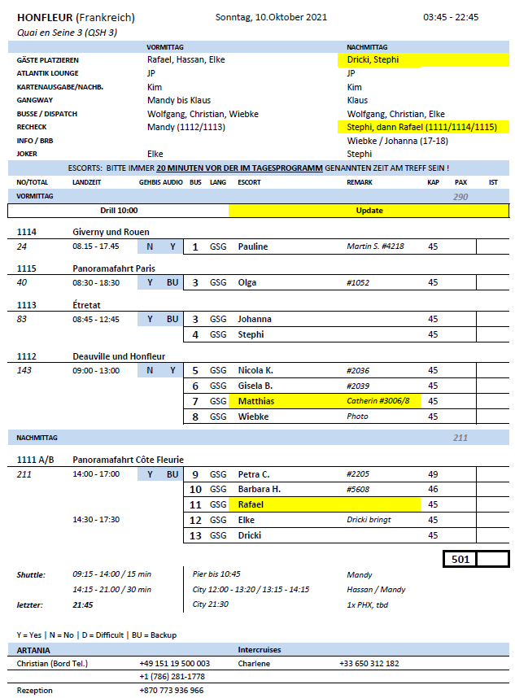

#### **[Mo. 11.10.](https://www.phoenixreisen.com/gdynia-in-polen-auf-einer-kreuzfahrt-entdecken.html" \t "_blank)  Zeebrügge / [Brügge](https://www.phoenixreisen.com/polen-kreuzfahrt-entdecken-auf-der-oder-bis-zur-ostsee-.html" \t "_blank) / Belgien 12:00 - 21:00 Uhr**

**Brügge individuell | ca. 4,5 Std. | Preis 29 €**

Dieser Ausflug ist ideal für Gäste, die Brügge individuell erkunden möchten. Etwa halbstündige Fahrt mit dem Bus in die Stadt. Ein Reiseführer nimmt Sie am Bargeplein in Empfang. Sie erhalten einen Stadtplan und wichtige Informationen über Sehenswürdigkeiten, Einkaufsmöglichkeiten und Tipps für Restaurants. Sie haben dann etwa 2,5 Stunden Zeit zur freien Verfügung für individuelle Erkundungen bzw. Einkäufe etc. Am Busparkplatz werden Sie dann wieder zusammentreffen für die Rückfahrt per Bus zum Schiff.

Bitte beachten: Ausflug beinhaltet den Transfer, jedoch keine Reiseleitung während des Aufenthaltes.

Vorbehaltlich Änderungen Programm/Preis (Stand: August 2021)

* Ausflug lief nach Plan.

**Malerische Schlösser von Flandern | ca. 4 Std. | Preis 35 €**

Zunächst passieren Sie die reizvollen Städte Damme und Brügge, sehen mittelalterliche Stadttore und erreichen nach etwa einstündiger Fahrt durch die flämische Landschaft das Schloss Loppem, wo Sie einen ersten Fotostopp einlegen. Das Schloss spielte am Ende des 1. Weltkrieges eine wichtige Rolle für die Geschichte Belgiens. Weiterfahrt und Halt am neugotischen Schloss d'Aertrycke, das vor allem für seinen wunderschön gepflegten Garten bekannt ist. Zum Abschluss sehen Sie das Schloss Wijnendale, das sich heute im Privatbesitz befindet. Danach geht es dann wieder zurück zum Schiff.

Bitte beachten: Begrenzte Teilnehmerzahl. Keine Innenbesichtigungen, nur Fotostopps.

Vorbehaltlich Änderungen Programm/Preis (Stand: August 2021)

* Ausflug lief nach Plan.
* Bus 14: Mikro nicht gut zu hören, wenn Lüftung an. Gäste empfanden Bus als zu voll..

**Historisches Brügge | ca. 4,5 Std. | Preis 45 €**

Nach etwa einer halben Stunde Busfahrt erreichen Sie das mittelalterliche Brügge, Hauptstadt West-Flanderns. Sie unternehmen einen geführten Rundgang durch den autofreien historischen Stadtkern, dessen Vergangenheit noch in Grachten, Straßen, Kirchen und Plätzen lebendig ist. Sie sehen u.a. den 88 m hohen Glockenturm Belfried. Durch enge Gassen erreichen Sie den Marktplatz mit der Heilig-Blut-Kapelle. Ein weiterer Höhepunkt ist das Rathaus, das St. Jans Hospital und die Liebfrauenkirche. Nach dem Rundgang etwa 1,5 Stunden Freizeit für eigene Erkundungen, bevor Sie nach Zeebrügge zurückkehren.

Bitte beachten: Für Gäste mit eingeschränkter Beweglichkeit nicht geeignet.

Vorbehaltlich Änderungen Programm/Preis (Stand: August 2021)

* Ausflug lief nach Plan.

**Gent | ca. 5 Std. | Preis 49 €**

Etwas mehr als eine Stunde Bustransfer nach Gent, eine der schönsten Städte Europas mit sehenswertem Altstadtkern. Während eines Spazierganges sehen Sie die schönen mittelalterlichen Gebäude der Altstadt. Reizvolle Fotomotive bieten der Kornmarkt, die Gildehäuser sowie die Türme des Belfrieds, die St. Niklas-Kirche und die St. Bavo-Kathedrale (nur Außenbesichtigungen). Anschließend etwa eine Stunde Freizeit für eigene Erkundungen und Rückfahrt zum Schiff.

Bitte beachten: Für Gäste mit eingeschränkter Beweglichkeit nicht geeignet.

Vorbehaltlich Änderungen Programm/Preis (Stand: August 2021)

* Ausflug lief nach Plan.

**Brügge und Kanalfahrt | ca. 4,5 Std. | Preis 59 €**

Nach etwa einer halben Stunde Busfahrt erreichen Sie das mittelalterliche Brügge, Hauptstadt West-Flanderns und eine der schönsten Städte Belgiens. Sie unternehmen einen geführten Rundgang durch den mittelalterlichen Stadtkern, der gerne auch "Venedig des Nordens" genannt wird und von der UNESCO zum Weltkulturerbe ernannt wurde. Sie sehen u.a. den 88 m hohen Glockenturm Belfried. Durch enge Gassen erreichen Sie den Marktplatz mit der Heilig-Blut-Kapelle. Ein weiterer Höhepunkt ist das Rathaus, das St. Jans Hospital und die Liebfrauenkirche. Nach dem Rundgang folgt eine kurze Kanalfahrt auf einem Ausflugsboot mit schönen Ausblicken auf die historische Architektur. Anschließend gemeinsamer Spaziergang zu den Bussen, die Sie zum Schiff zurückbringen.

Bitte beachten: Für Gäste mit eingeschränkter Beweglichkeit nicht geeignet.

Vorbehaltlich Änderungen Programm/Preis (Stand: August 2021)

* Ausflug lief nach Plan.

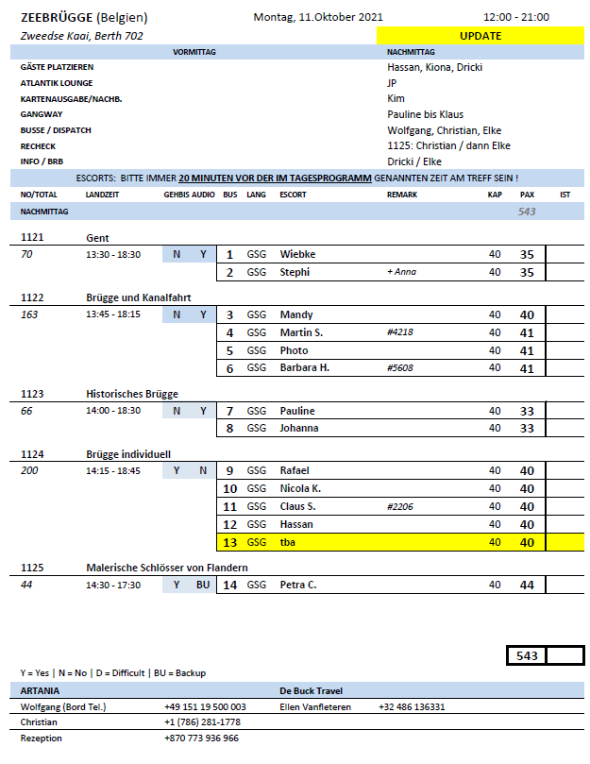

**Di    12.10. [Rotterdam](https://www.phoenixreisen.com/wismar-in-deutschland-auf-einer-kreuzfahrt-entdecken.html" \t "_blank) / Niederlande 07:00 - 13:00 Uhr**

**Delft und Den Haag | ca. 4 Std. | Preis 29 €**

Zunächst fahren Sie ca. 30 Min. in das grachtenreiche mittelalterliche Städtchen Delft. Während eines Rundgangs wird die Ge­schichte der Stadt wieder lebendig. Sie entdecken die wichtigsten Sehenswürdigkeiten Delfts und spazieren über den Marktplatz, dessen Motiv durch den Maler Johannes Ver­meer berühmt wurde. Weiterfahrt nach Den Haag, Regierungssitz der Niederlande. Seit 1831 residiert hier auch das Königshaus, und Sie sehen den Arbeitspalast, in dem seit 30.04.2013 König Wilhelm-Alexander I. seine Geschäfte führt. Sie fahren über elegante Alleen und Boulevards, an denen sich Botschaften zahlreicher Länder und der Internationale Ge­richtshof befinden. Mehr als 150 internationale Organisationen haben ihren Sitz in Den Haag, das auch als Welt-Hauptstadt der Gerichtsbarkeit gilt. Anschließend Rück­fahrt zum Schiff.

Vorbehaltlich Änderungen Programm/Preis (Stand: August 2021)

* Ausflug lief nach Plan.

**Rotterdam und Hafenrundfahrt | ca. 3,5 Std. | Preis 39 €**

Rotterdam zählt zu den modernsten Städten der Nieder­lande und wird daher auch "Manhattan an der Maas" genannt. In städtebaulicher Hinsicht hat Rotterdam aufgrund der Art und Weise des Wiederaufbaus nach dem Zweiten Weltkrieg, in dem die Stadt fast vollkommen zerstört wurde, weltweite Anerkennung gefunden. Während der etwa einstündigen Panoramafahrt sehen Sie einige der architektonisch besonders interessanten Gebäude wie die "Cubicles", das Rathaus und die Erasmus-Brücke, eine Schrägseilbrücke, auch "Der Schwan" genannt, sowie den Euromast, der 1960 erbaute Aussichtsturm. Besonders der geschäftige Hafen Rotterdams, den Sie während einer etwa 75-minütigen Hafenrundfahrt per Boot kennenlernen, ist beeindruckend. Hier im größten Hafen außerhalb Asiens werden Waren aller Art umgeschlagen. Sie gleiten an der Skyline mit ihren imposanten Gebäuden vorbei und erhalten einen einzigartigen Blick auf Werften, Docks und nicht zuletzt auf "De Rotterdam", ein altes Kreuzfahrtschiff, das jetzt als Hotel genutzt wird. Anschließend Busrückfahrt zum Schiff.

Vorbehaltlich Änderungen Programm/Preis (Stand: August 2021)

* Ausflug lief nach Plan.

